Årsrapport
2019
Lund Kirkelige Fellesråd

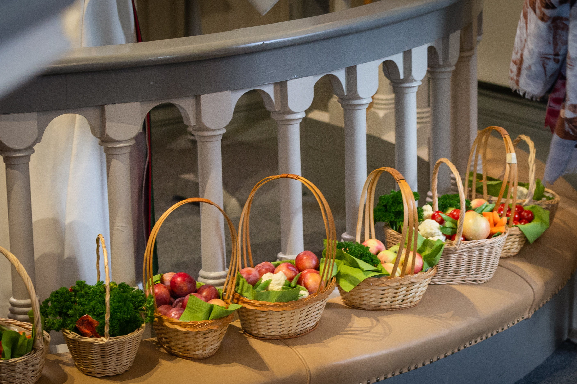

VISJON FOR VIRKSOMHETEN

- Offisiell oppgave.
Lund kirkelige fellesråd er forvaltningsorgan for soknene når det gjelder arbeidsgiveransvar, eiendomsforvaltning, kirkegårdsdrift, økonomi, planlegging og menighetsutvikling.
- Visjon for ansatte.
Lund kirkelige fellesråd sin visjon er et godt arbeidsmiljø hvor ansatte trives med å bruke sin faglige dyktighet, kreativitet og samarbeidsvilje på en selvstendig og ansvarlig måte. Det arbeides ut fra prinsippet om målstyring.
- Visjon om tillit.
Lund kirkelige fellesråd vil at både soknene og enkeltmennesker i alle livets faser skal oppleve tillit ved å bli møtt på en god og ansvarlig måte av de ansatte. Alle skal ha tillit til at kirkebygg og kirkegårdsdrift blir ivaretatt på en tilfredsstillende måte

Kirkelig fellesråd
Frem til 01.12.19 : Kjell Erfjord (leder), May-Lill Stene (nestleder), Inge Høines, Bjørn Tore Hovland, Kåre Mjølhus (geistlig representant) og Sonja Surdal (kommunal representant).
Fra 01.12.19 : Arne Lindland (leder), Jofrid Stene (nestleder), Stein Rettedal, Torfinn Vestbøstad, Kåre Mjølhus (geistlig representant) og Pål Ravndal (kommunal representant). Kirkevergen er sekretær og saksbehandler. Rådet har hatt 6 møter og behandlet 24 saker.

Administrasjonsutvalg
Frem til 01.12.2019: Inge Høines(leder), Kjell Erfjord(nestleder), Solvor Konstali (ansattrepr).
Fra til 01.12.2019: Arne Lindland(leder), Jofrid Stene(nestleder), Solvor Konstali (ansattrepr).
Kirkevergen er sekretær og saksbehandler. Utvalget har hatt 2 møter og behandlet 3 saker

Samarbeid med kommunen
En god samhandling og kommunikasjon med kommunen er viktig. Dette oppleves å fungere bra og nevner særlig det positive samarbeidet med PNM.

Samarbeid med soknene
Ansatte ved kirkekontoret koordinerer arbeidet i soknene, sakslister og oppfølging fra rådsmøtene. Kirkevergen er saksbehandler og sekretær for kirkelig fellesråd, administrasjonsutvalget, Lund menighetsråd og Heskestad menighetsråd.

Generelt
- Budsjett og regnskapsansvar for kirkelig fellesråd og menighetsrådene
- Koordinering av den daglige virksomhet ved kirkekontoret
- Saksbehandling for menighetsrådene og fellesrådet
- Personalansvar for tilsatte hos kirkelig fellesråd
- Drift og vedlikehold av kirkegårdene (tjenesteyting fra Lund kommune)
- Vedlikeholdsansvar for kirkebyggene
- Planarbeid
- Informasjonsarbeid
- Lund kirkelige fellesråd er en IA-bedrift

Organisasjonskart

Lund
menighetsråd

Lund
Kirkelige fellesråd

Heskestad
menighetsråd

Kirkevergen

HESKESTAD
KIRKE

Kantor
Klokker
Kirketjener

Sekretær
Trosopplærer
LUND
KIRKE

Kantor
Klokker
Kirketjener
.

Personell
Kirkevergen er daglig leder for kirkelig fellesråd sin virksomhet.
Yrkesgrupper, antall, stillingshjemler : | St.hj. | St.ant. | St.-%
Kirkeverge | 1 | 1 | 100
Adm.sekretær | 1 | 1 | 30
Kantor | 1 | 1 | 80
Trosopplærer | 1 | 1 | 40
Kirketjener | 2 | 2 | 25
Klokker | 2 | timebasert | 9 *
SUM | 8 | 6 * | 284

Ansatte pr. 31.12.19
Gretlies Rusdal | Kirketjener, Lund
Tone Skjærpe | Kirketjener, Heskestad
Edith Sandsmark | Klokker, Heskestad
frivillige | Klokker, Lund
Kathrine Malmin Egeland | Trosopplærer
Jorna Karol Klungland | Adm.sekretær
Solvor K Konstali | Kantor
Terje Sindland | Kirkeverge

Kirkebyggene
- Vedlikehold av kirkebyggene er en prioritert oppgave.
- Kirkebyggene har en bra standard for vedlikehold. Faste rutiner for el.kontroll, kontroll av brannslanger, alarm, rømningsveier og nødlys.. Årlig brannøvelse og vernerunde. Merknader til el.kontroll er rettet.
- Det er gjennomført thermofotografering for begge kirkene
- Varmtvannsbereder ved Lund kirke var defekt og ny er installert
- Det er utført vask og flekkmaling for begge kirkene
- Det var planlagt å utbedre en råteskade ved Lund kirke

Gravplasser
- Det er fokus på bra standard og vedlikehold for kirkegårdene. For 2019 er det gjennomført vedlikeholdstiltak for gangvegene.
- Kirkegårdsmuren og port, Lund kirkegård var skadet og reparert.
- Gravstell.
Kirkelig fellesråd koordinerer avtaler for stell av gravsteder.
- Heskestad gamle kyrkjegard.
Arbeidet med gjennomføring av anbud jfr. vedtatt Bevaringsplan ble påbegynt. Ferdigstilles i 2020.
Arkeologisk Museum i Stavanger har gjennomført renovering for noen av gravminnene. NIKU (Norsk Institutt for kulturminneforskning) gjennomførte våren-18 en georadarundersøkelse for kyrkjegarden. For å arbeide med synliggjøring/rekonstruksjon av bygningene, presentasjon av historiske fakta og bildemateriell jfr. NIKU sin georadarundersøkelse, er det valgt en arbeidsgruppe som består av Ingvar Vasshus, Jofrid Stene, Kjell Andreas Heskestad og Terje Sindland.

Økonomi
Driftsregnskapet 2019 for Lund kirkelig fellesråd legges fram med et positivt netto driftsresultat på 25.577 kroner. Året før var dette resultatet positivt med 85 kroner.
Etter bruk av og overføringer til fond, er det et mindreforbruk i 2019 på 46.004 kroner.
Målsettingen er at disposisjonsfondet på lang sikt ikke er mindre enn 10 % av brutto
driftsutgifter. Dersom målsettingen skulle vært innfridd pr 2019 skulle fondet hatt en saldo på ca. 400.000 kroner.
Pr utgangen av 2019 er saldoen på fondet på 146.272 kroner, noe som tilsvarer ca 3,6% av
brutto driftsutgifter. Saldoen på fondet er under den langsiktige målsettingen på 10 %.
Overføring fra Lund kommune til driftsformål i 2019 var på 2.582.000 kroner.
INVESTERINGSREGNSKAPET er gjort opp med et regnskapsmessig resultat på 0 kroner. Det ble i 2019 avsatt 178.797 kroner til ubundet investeringsfond av ubrukte investeringsmidler. Pr. utgangen av 2019 er saldoen på investeringsfondet på 255.842 kroner. For øvrig vises til de økonomiske oversikter som framgår av regnskap og noter.

Statistikk
Kirkelige handlinger (forrige år i parentes)
- Dåp – 19 stk (31)
- Vigsler – 8 stk (3)
- Konfirmanter –20 stk (18)
- Begravelser – 26 stk (24)
- Ved ofringer, basar, givertjeneste og annet ble det samlet inn 486.343 kroner
(Lund – 422.113 kroner – 261.669 kroner til egen virksomhet)
(Heskestad 64.230 kroner – 33.835 kroner til egen virksomhet)

BESKRIVELSE | Lund | Heskestad | Totalt
Gudstjenester søn og hellidager 2019 | 35 | 17 | 52
Gudstjenester søn og hellidager 2018 | 34 | 19 | 53
Gudstjenester søn og hellidager 2017 | 44 | 18 | 62
Andre gudstjenester 2019 | 10 | 5 | 16
Andre gudstjenester 2018 | 10 | 1 | 11
Andre gudstjenester 2017 | 11 | 2 | 13
Gudstjenester - deltakere 2019 | 4833 | 1180 | 6013
Gudstjenester - deltakere 2018 | 4246 | 1078 | 5377
Gudstjenester - deltakere 2017 | 5243 | 1046 | 6289
Dåp 2019 | 15 | 4 | 19
Dåp 2018 | 22 | 9 | 31
Dåp 2017 (*utenbygds) | 22/*2 | 5/*0 | 27/*2
Bryllup 2019 | 5 | 3 | 8
Bryllup 2018 | 2 | 1 | 3
Bryllup 2017 | 6 | 3 | 9
Begravelser 2019 | 23 | 3 | 26
Begravelser 2018 | 22 | 2 | 24
Begravelser 2017 | 14 | 5 | 19
Konfirmanter 2019 | 20 | 3 | 23
Konfirmanter 2018 | 16 | 2 | 18
Konfirmanter 2017 | 17 | 3 | 20

H – Hovedmålsettinger 2020-2023
- Gjennomføre en drift som samsvarer med de økonomiske rammer
- Økonomisk rammeoverføring fra kommunen som sikrer en nøktern og selvstendig drift. Rammene må være slik at det motiverer og samtidig bekrefter en ansvarlig drift innenfor de gitte rammer.
- Disponere nødvendige driftsmidler for å kunne utføre fortløpende og nødvendige vedlikeholdsarbeider ved kirkebygg og kirkegårder
- Gode rutiner for rapportering til menighetsråd og kirkelig fellesråd
- Videreutvikle nøkkelverdier i organisasjonen som samarbeid, åpenhet, tillit og lojalitet
- Fokus på godt arbeidsmiljø og trivselstiltak for de ansatte
- Videreutvikle trosopplæringen i menighetene

Vedtatt av
Lund kirkelige fellesråd
xx.xx.2020 – KF-sak xx/20

